Комплект оценочных материалов по дисциплине
«Аддитивные технологии в машиностроении»

Задания закрытого типа

Задания закрытого типа на выбор правильного ответа

1. Выберите один правильный ответ.
Какой из перечисленных материалов чаще всего используется в аддитивном производстве?
А) керамика
Б) металлы
В) пластик
Правильный ответ: В
Компетенции (индикаторы): ПК-6

2. Выберите один правильный ответ.
Основными технологиями получения порошков для аддитивных машин являются:
А) газовая адсорбция
Б) вакуумная атомизация
В) центробежное ваккумирование
Г) компрессионное формование
Правильный ответ: Б
Компетенции (индикаторы): ПК-6

3. Выберите один правильный ответ.
Процесс аддитивного производства, в котором порошковые материалы
соединяются выборочным нанесением жидкого связующего называется
А) струйное нанесение связующего
Б) прямой подвод энергии и материала
В) экструзия материала
Правильный ответ: А
Компетенции (индикаторы): ПК-6

4. Выберите один правильный ответ.
Основная функция слайсера:
А) непосредственной 3D-распечатки модели
Б) проектирования 3D-модели
В) преобразования 3D-модели в G- код
Г) анализа конструкции 3D-модели
Правильный ответ: В
Компетенции (индикаторы): ПК-6

5. Выберите один правильный ответ.
Как называется способ производства, при котором деталь получается путем добавления материала?
А) аддитивное производство
Б) субтрактивное производство
В) формативное производство
Правильный ответ: А
Компетенции (индикаторы): ПК-6

6. Выберите один правильный ответ.
Какие углы отклонения от вертикали требуют наличие поддерживающих структур при аддитивном производстве:
А) 25º и более
Б) 45 º и более
В) 75 º и более
Г) 90 º и более
Правильный ответ: Б
Компетенции (индикаторы): ПК-6

7. Выберите один правильный ответ.
Чем описывается набор управляющих команд для 3D принтера:
А) J-код
Б) B-код
В) F-код
Г) G-код.
Правильный ответ: Г
Компетенции (индикаторы): ПК-6

8. Выберите один правильный ответ.
Выберите программу для создания 3D-модели:
А) Fusion 256
Б) Paint
В) CorelDraw
Г) KOMPAS
Правильный ответ: Г
Компетенции (индикаторы): ПК-6.

9. Выберите один правильный ответ.
3D-принтер это:
А) станок с числовым программным управлением, использующий метод послойной печати детали
Б) станок с числовым программным управлением, использующий струйную печать с нанесением жидкого клея
В) многофункциональное устройство, печатающее жидкими чернилами
Г) фрезерно-гравировальный станок с числовым программным управлением
Правильный ответ: А
Компетенции (индикаторы): ПК-6.

10. Выберите один правильный ответ.
Формат сохранения модели для 3D печати:
А) 3Dcode
Б) STL
В) Cdr
Г) mesh
Правильный ответ: Б
Компетенции (индикаторы): ПК-6

11. Выберите один правильный ответ.
Какой пластик является самым экологически чистым и подходящим расходным материалом для трёхмерной печати:
А) PVA
Б) ABS
В) HIPS
Г) PLA
Правильный ответ: Г
Компетенции (индикаторы): ПК-6.

12. Выберите один правильный ответ.
Какой кинематики 3D-принтеров не существует:
А) H-bot
Б) XYZ
В) Delta
Г) CoreXY
Правильный ответ: Б
Компетенции (индикаторы): ПК-6.

13. Выберите один правильный ответ.
Подложка, которая генерируется слайсером под 3D-моделью называется:
А) кайма
Б) рафт
В) подпорка
Правильный ответ: Б
Компетенции (индикаторы): ПК-6.

14. Выберите один правильный ответ.
Для чего необходимы поддержки:
А) для лучшего прилипания пластика к платформе
Б) для увеличения скорости 3D-печати
В) для печати моделей с полостями, нависающими конструкциями
Г) для уменьшения расхода филамента
Правильный ответ: В
Компетенции (индикаторы): ПК-6.

15. Выберите один правильный ответ.
Какой тип прилипания к столу лучше остальных подойдет при печати высоких и тонких деталей (от 100 мм):
А) юбка
Б) подложка
В) кайма
Правильный ответ: В
Компетенции (индикаторы): ПК-6

16. Выберите один правильный ответ.
Отличие FDM-технология от FFF-технологии:
А) FDM-технология использует пластиковую нить, а FFF – металлическую проволоку
Б) FDM-технология использует пластиковую нить диаметром 1,75 мм, а FFF – 2,85 мм
В) нет отличий, это два названия одной и той же технологии
Правильный ответ: В
Компетенции (индикаторы): ПК-6.

17. Выберите один правильный ответ
Укажите наименование и химический состав (среднее содержание основных химических элементов) мартенситостареющей стали 07Х18К9М5Т, применяющейся в аддитивном производстве:
А) Инструментальная легированная 7 % С, Cr 18%, Co 9%, Mo 5%, Ti 1%
Б) Конструкционная легированная сталь 7% Cr, 18% Co, 9%Mo, 5% Ti
В) Конструкционная легированная сталь 0,07 % С, Cr 18%, Co 9%, Mo 5%, Ti 1%
Правильный ответ: В
Компетенции (индикаторы): ПК-6.

18. Выберите один правильный ответ.
Какой из видов DLP-технологии экономичнее с точки зрения необходимого
количества расходного материала
А) Засветка сверху
Б) Засветка снизу
Правильный ответ: Б
Компетенции (индикаторы): ПК-6.

19. Выберите один правильный ответ.
С какой технологии в 1982 году началось развитие аддитивных
технологий?
А) FDM
Б) DMD
В) SLA
Г) SLS
Правильный ответ: В
Компетенции (индикаторы): ПК- 6.

Задания закрытого типа на установление соответствия

1. Установите соответствие между схематичным изображением
двух разных экструдеров и их определениями. Каждому элементу левого столбца соответствует только один элемент правого столбца.
На представленных рисунках вы видите схематичное изображение
двух разных экструдеров. Определите Direct-экструдер и Bowden-экструдер
1) | 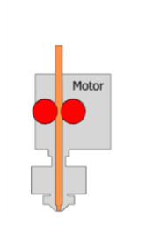 | А) Bowden-экструдер
2) | 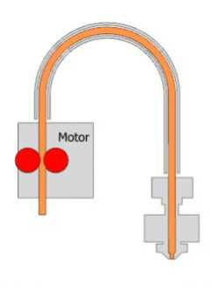 | Б) Direct-экструдер
Правильный ответ: 1-Б, 2-А,
Компетенции (индикаторы): ПК-6.

2. Установите соответствие буквы обозначения и наименования элемента. Каждому элементу левого столбца соответствует только один элемент правого столбца.
На изображении представлен 3D-принтер Anet A6.
1) Печатная платформа | 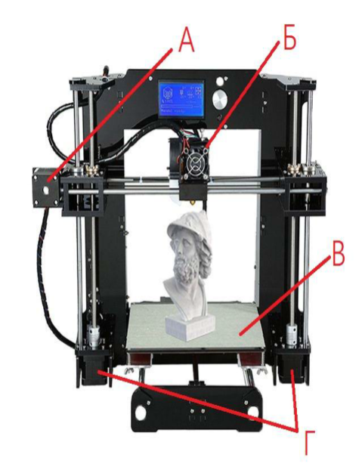
2) Шаговый мотор оси X
3) Шаговый мотор оси Z
4) Экструдер
Правильный ответ: 1-В, 2- А, 3- Г, 4- Б,
Компетенции (индикаторы): ПК-6.

3. Установите соответствие между представленными на изображении элементами внутреннего устройства экструдера E3D v6 для 3D-принтера. Каждому элементу левого столбца соответствует только один элемент правого столбца.

1) Нагревательный элемент | 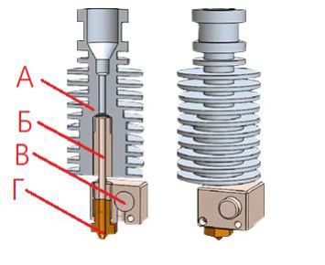
2) Сопло
3) Термобарьер
4) Радиатор
Правильный ответ: 1-В, 2-Г, 3-Б, 4-А
Компетенции (индикаторы): ПК-6.

4. Установите соответствие между понятиями и их определениями. Каждому элементу левого столбца соответствует только один элемент правого столбца.
1) Дельта-кинематика | А) 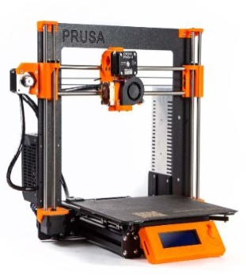
2) Полярная кинематика | Б) 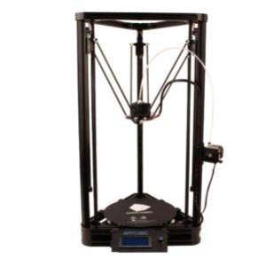
3) Картезианская кинематика | В) 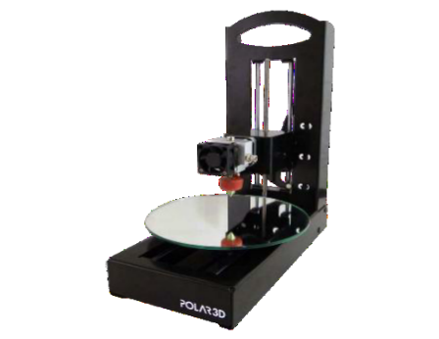
4) Робот-манипулятор | Г) 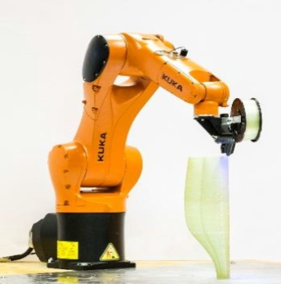
Правильный ответ: 1-Б, 2-В, 3-А, 4-Г
Компетенции (индикаторы): ПК-6.

Задания закрытого типа на установление правильной последовательности

1. Установите правильную последовательность выполнения действий получения готового изделия методами аддитивных технологий.
Запишите правильную последовательность букв слева направо:
А) 3D печать
Б) разделение на слои
В) финишная обработка
Г) подготовка CAD-модели
Д) создание STL файла
Е) готовое изделие
Правильный ответ:
Г | Д | Б | А | В | Е
Компетенции (индикаторы): ПК-6.

2.Установите правильную последовательность создания твердотельной модели выдавливанием. Запишите правильную последовательность букв слева направо:
А) нарисовать контур.
Б) выделить рабочую плоскость.
В) применить операцию выдавливания к контуру.
Г) создать эскиз.
Правильный ответ:
Б | Г | А | В
Компетенции (индикаторы): ПК-6.

3.Установите правильную последовательность вызова команды предназначенной для проведения диагностики выбранного тела на предмет выявления ошибок в его геометрии. Запишите правильную последовательность букв слева направо:
А) анализ геометрии
Б) измерение
В) проверка модели
Г) выделить тело
Правильный ответ:
Г | Б | А | В
Компетенции: ПК-6.

4.Установите правильную последовательность подготовки управляющей программы для 3D принтера. Запишите правильную последовательность букв слева направо:
А) спроектировать 3D модель.
Б) подготовить управляющую программу (УП) в слайсере.
В) импортировать модель в STL формат.
Г) запустить управляющую программу (УП).
Правильный ответ:
А | В | Б | Г
Компетенции: ПК-6.

5. Установите правильную последовательность выполнения действий получения готового изделия методами аддитивных технологий основанные на использовании маски. Запишите правильную последовательность букв слева направо
А) заполнение воском
Б) генерация электростатическим переносом тонера изображения поперечного сечения строящегося объекта
В) вакуумное удаление жидкой смолы
Г) отверждение смолы
Д) нанесение светочувствительной смолы на платформу
Е) фрезерование поверхности
Правильный ответ:
Д | Б | Г | В | А | Е
Компетенции (индикаторы): ПК-6.

Задания открытого типа

Задания открытого типа на дополнение

1. Напишите пропущенное слово.
Процесс аддитивного производства, в котором материал выборочно подается через сопло или жиклер называется _____.
Правильный ответ: экструзия
Компетенции (индикаторы): ПК-6.

2. Напишите пропущенное слово.
При аддитивном производстве используется ________ принцип создания объектов.
Правильный ответ: послойный
Компетенции (индикаторы): ПК-6.

3. Напишите пропущенное слово.
Полимерный расходный материал, используемый при создании 3D-моделей при помощи 3D-принтера называется ________.
Правильный ответ: филамент
Компетенции (индикаторы): ПК-6.

4. Напишите пропущенное слово.
Технология SLA, когда объект формируется из специального жидкого фотополимера, затвердевающего под действием лазерного излучения (или излучения ртутных ламп) называется лазерная _________.
Правильный ответ: стереолитография
Компетенции (индикаторы): ПК-6.

5. Напишите пропущенное слово.
Одним из походов к генерации траекторий инструмента является ______ сканирование связанное со сканированием вдоль координатной оси для отверждения модели.
Правильный ответ: растровое
Компетенции (индикаторы): ПК-6.

6.Напишите пропущенное слово
В соответствии с интерфейсом STL точные CAD поверхности аппроксимируются плоскими линейными геометрическими элементами простейшей формы в виде _______ для получения поверхностной модели.
Правильный ответ: треугольника
Компетенции (индикаторы): ПК-6.

7. Напишите пропущенное слово.
Процесс аддитивного производства, в котором порошковые материалы соединяются выборочным нанесением жидкого связующего называется «_______ нанесение связующего».
Правильный ответ: струйное
Компетенции (индикаторы): ПК-6.

8. Напишите пропущенное слово.
Процесс аддитивного производства, в котором энергия от внешнего источника энергии используется для соединения материалов путем их сплавления в процессе нанесения называется «_______ подвод энергии и материала»
Правильный ответ: прямой
Компетенции (индикаторы): ПК-6.

9. Напишите пропущенное слово
Rapid Freeze Prototyping (RFP) - процесс аддитивного производства на основе быстрой заморозки, в котором твердотельная деталь генерируется путем постепенной заморозки исходного ________ материала.
Правильный ответ: жидкого
Компетенции (индикаторы): ПК-6.

10. Напишите пропущенное слово
Процесс аддитивного производства на основе ________ лазерных лучей использует два лазерных излучателя, установленных под заданными углами, которые испускают свет с различной длиной волны для полимеризации смолы в прозрачном баке.
Правильный ответ: интерференции
Компетенции (индикаторы): ПК-6.

11. Напишите пропущенное слово
Процесс аддитивного производства на основе электроосаждения использует для формирования трехмерных объектов электрические _____.
Правильный ответ: поля
Компетенции (индикаторы): ПК-6.

12. Напишите пропущенное слово
Направленное сканирование - это сканирование вдоль _______ траекторий, таких как наклонные прямые либо другие профилирующие линии.
Правильный ответ: произвольных
Компетенции (индикаторы): ПК-6.

Задания открытого типа с кратким свободным ответом

1. Напишите пропущенное слово (словосочетание).
Процесс аддитивного производства, в котором жидкий фотополимер выборочно отверждается (полимеризуется) в ванне световым излучением называется _________________.
Правильный ответ: фотополимеризация в ванне
Компетенции (индикаторы): ПК-6.

2. Напишите пропущенное словосочетание.
___________________ - это технология SLM послойного аддитивного производства с использованием лазера.
Правильный ответ: селективное лазерное плавление.
Компетенции (индикаторы): ПК-6.

3. Напишите пропущенное слово (словосочетание).
________ - это технология SLS, когда объект формируется из плавкого порошкового материала (пластик, металл) путём его плавления под действием лазерного излучения.
Правильный ответ: селективное лазерное спекание.
Компетенции (индикаторы): ПК-6.

4. Напишите пропущенное слово (словосочетание).
Метод аддитивного производства MJM (Multi-jetModeling) - это ______________с помощью фотополимерного или воскового материала.
Правильный ответ: многоструйное моделирование.
Компетенции (индикаторы): ПК-6.

5. Напишите пропущенное слово (словосочетание).
_______- это процесс аддитивного производства, в котором изготовление детали осуществляется послойным соединением листовых материалов
Правильный ответ. листовая ламинация.
Компетенции (индикаторы): ПК-6.

6. Напишите пропущенное слово (словосочетание).
«Электронно-лучевая плавка» - это технология EBM, когда объект формируется путём плавления_____________ электронным лучом в вакууме
Правильный ответ. металлического порошка
Компетенции (индикаторы): ПК-6.

7. Напишите пропущенное слово (словосочетание).
Моделирование методом наплавления – это технология FDM, когда объект формируется путём послойной укладки _____________ из плавкого рабочего материала (пластик, металл, воск)
Правильный ответ. расплавленной нити
Компетенции (индикаторы): ПК-6.

8. Дайте ответ на вопрос.
С помощью какого G-кода 3D принтер выполнит следующие команды: рабочее линейное перемещение на 205 мм по оси Х, выдавливание пластика на 19 мм, скорость перемещения 1000 мм/мин.
Правильный ответ(G-код): G1 X205.0 E19 F1000
Компетенции (индикаторы): ПК-6

9. Дайте ответ на вопрос.
С помощью какого G-кода 3D принтер выполнит следующие команды: переместиться на 90.6 мм по оси X и на 13.8 мм по оси Y в тоже время выдавить 22.4 мм материала
Правильный ответ(G-код): G1 X90.6 Y13.8 E22.4
Компетенции (индикаторы): ПК-6.

10. Дайте ответ на вопрос.
С помощью какого G-кода 3D принтер выполнит следующие команды: укоренное холостое перемещение на 35 мм по оси Х, линейное перемещение на 20 по оси Y, скорость перемещения 1500 мм/мин.
Правильный ответ(G-код): G0 X35 Y20 F1500
Компетенции (индикаторы): ПК-6.

11. Дайте ответ на вопрос
С помощью какого G-кода 3D принтер выполнит следующие команду: перемещение в исходную точку только по осям X и Z
Правильный ответ: G28 X Z
Компетенции (индикаторы): ПК-6.

Задания открытого типа с развернутым ответом

1. Прочитайте текст задания. Продумайте логику и полноту ответа. Запишите ответ, используя точную формулировку.
В чем заключаются преимущество аддитивных технологий перед традиционными
Время выполнения – 5 мин.
Ожидаемый результат:
- аддитивные технологии позволяют производить предметы, которые невозможно получить другим способом.
- сокращение трудоемкости изготовления;
- сокращение сроков проектирования и изготовления детали;
- снижение себестоимости проектирования и изготовления детали;
- экономия машиностроительных материалов
Критерии оценивания: полное содержательное соответствие вышеприведенному пояснению
Компетенции (индикаторы): ПК-6.

2. Прочитайте текст задания. Продумайте логику и полноту ответа. Запишите ответ, используя четкие компактные формулировки.
В чем заключается метод аддитивного производства SLA (сокращенно от Stereolithography)—лазерная стереолитография.
Время выполнения – 5 мин.
Ожидаемый результат:
технология на котором базируется данный метод - отверждение жидкого фотополимерного материала под действием лазера. область применения - эта технология аддитивного цифрового производства ориентирована на изготовление высокоточных изделий
Критерии оценивания: полное содержательное соответствие вышеприведенному пояснению.
Компетенции (индикаторы): ПК-6.

3. Прочитайте текст задания. Продумайте логику и полноту ответа. Запишите ответ, используя четкие компактные формулировки.
Приведите основные преимущества технологии 3D-печати металлами
Время выполнения – 5 мин.
Ожидаемый результат:
- возможность создать изделие из практически любого сплава;
- высокие показатели плотности: в 1,5 раза выше, чем при литье;
- возможность создания миниатюрных и геометрически сложных объектов;
- широкий выбор металлических сплавов стандартных и специальных;
- сокращение циклов производства
Критерии оценивания: Названо хотя бы четыре основных показателя в соответствии приведенному выше пояснению.
Компетенции (индикаторы): ПК-6.

5. Прочитайте текст задания. Продумайте логику и полноту ответа. Запишите ответ, используя четкие компактные формулировки
Дайте краткую характеристику филамента ABS.
Время выполнения – 5 мин.
Ожидаемый результат:
- типовой инженерный пластик;
- прекрасно обрабатывается и клеится;
- средняя температуре печати 210-245 °C;
- требует наличия у принтера подогреваемой платформы;
- разнообразие цветов;
- температура стола 90-120 °C.
Критерии оценивания: приведение в ответе хотя бы пяти характеристик из указанных выше.
Компетенции (индикаторы): ПК-6.

6. Прочитайте текст задания. Продумайте логику и полноту ответа. Запишите ответ, используя четкие компактные формулировки
Дайте краткую характеристику филамента Nylon
Время выполнения – 5 мин.
Ожидаемый результат:
- крайне низким коэффициентом трения;
- при печати тонких деталей модель остается достаточно гибкой;
-не теряет в прочности вне зависимости от размера;
- очень высокий коэффициент усадки;
- гигроскопичность.
Критерии оценивания: приведение в ответе хотя бы четырех характеристик из указанных выше.
Компетенции (индикаторы): ПК-6.

